Exkurs zu: Sein-Sollen-Fehlschluss, Naturalistischer Fehlschluss

Vertiefung zu ethisch- moralischer Argumentation  Gerechtigkeit  pbk 2.2 Analysieren und interpretieren  8. Argumentationen (*zum Beispiel aus Texten der Moralphilosophie* für die Deutung ethisch-moralischer Sachverhalte erarbeiten und einordnen  10. aus dem ethisch-moralischen Gehalt neu erworbenen Wissens eigenständige Folgerungen  ziehen.  pbk 2.4 Beurteilen und entscheiden  (4) eigene begründete Standpunkte entwickeln und moralphilosophische Begründungsansätze  einbeziehen | 1. Findet heraus, was mit dem folgenden Satz los ist, was daran nicht stimmt:  Jungs sind von Natur aus hormongesteuert, deshalb brauchen sie Pornos und haben andere Vorstellungen von Sex als Mädchen.  2. Überlegt und notiert eure Vermutungen. Tauscht euch dann darüber aus.  3. Lest die folgenden Texte, bezieht auch die nachfolgende kleine Schautafel ein und wendet den Rat Humes auf den Eingangssatz an.  Austausch und Reflexion  - Was verstehst du jetzt besser bezogen auf Argumentationsweisen, die ein Sollen enthalten und/oder sich auf Natur berufen?  Material: siehe unten oder alternativ unter  https://lehrerfortbildung-bw.de/u_gewi/ethik/gym/bp2004/fb2/3_argument/1_stationen/l3/

AA Sein-Sollen-Fehlschluss, Naturalistischer Fehlschluss

1. Findet heraus, was mit dem folgenden Satz los ist, was daran nicht stimmt:
Jungs sind von Natur aus hormongesteuert, deshalb brauchen sie Pornos und haben andere Vorstellungen von Sex als Mädchen.

2. Überlegt und notiert eure Vermutungen. Tauscht euch dann darüber aus.

3. Lest die folgenden Texte, bezieht auch die nachfolgende kleine Schautafel ein und wendet den Rat Humes auf den Eingangssatz an.

David Hume: „Humes Gesetz“
„In jedem Moralsystem, das mir bisher vorkam, habe ich immer bemerkt, daß der Verfasser eine Zeitlang in der gewöhnlichen Betrachtungsweise vorgeht, das Dasein Gottes feststellt oder Beobachtungen über menschliche Dinge vorbringt. Plötzlich werde ich damit überrascht, daß mir anstatt der üblichen Verbindungen von Worten mit „ist“ und „ist nicht“ kein Satz mehr begegnet, in dem nicht ein „sollte“ oder „sollte nicht“ sich fände. Dieser Wechsel vollzieht sich unmerklich; aber er ist von größter Wichtigkeit. Dies sollte oder sollte nicht drückt eine neue Beziehung oder Behauptung aus, muß also notwendigerweise beachtet und erklärt werden. Gleichzeitig muß ein Grund angegeben werden für etwas, das sonst ganz unbegreiflich scheint, nämlich dafür, wie diese neue Beziehung zurückgeführt werden kann auf andere, die von ihr ganz verschieden sind. Da die Schriftsteller diese Vorsicht meistens nicht gebrauchen, so erlaube ich mir, sie meinen Lesern zu empfehlen; ich bin überzeugt, daß dieser kleine Akt der Aufmerksamkeit alle gewöhnlichen Moralsysteme umwerfen und zeigen würde, daß die Unterscheidung von Laster und Tugend nicht in der bloßen Beziehung der Gegenstände begründet ist, und nicht durch die Vernunft erkannt wird.“ (Aus: David Hume: Ein Traktat über die menschliche Natur. Übersetzt von Theodor Lipps. Band II, 3. Buch. Teil I, Kap. 1. Hamburg. Meiner 2013. S. 547f.)

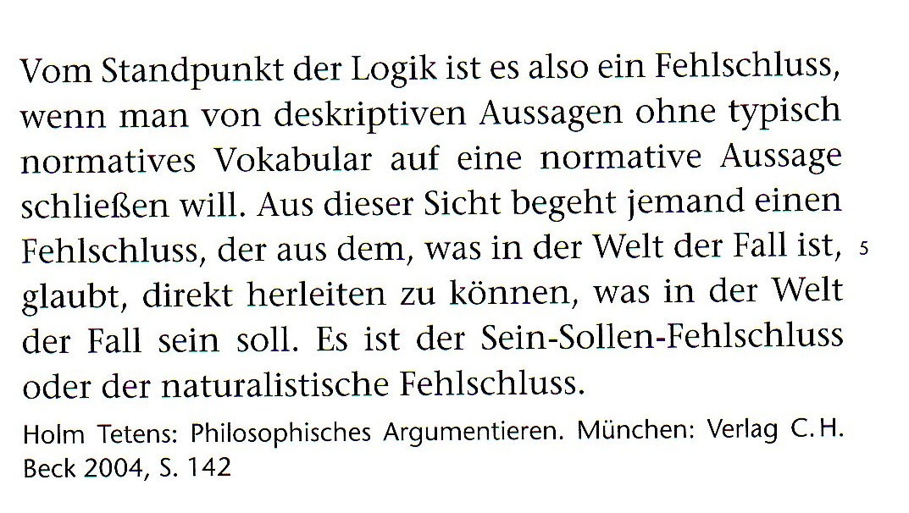

Unterscheidung zwischen Sein und Sollen

SEIN | SOLLEN
Tatsachen  („So ist es!“) | Normen  („So soll es sein!“)
Aussagen | Forderungen
Beschreibungen | Wertungen
Feststellungen
deskriptive Sätze  Tatsachenurteile | normative Sätze  Werturteile

4. Erfindet nun selbst Sätze, in denen ein Sein-Sollen-Fehlschluss vorliegt und/oder untersucht, ob in den folgenden Beispielen ein Sein- Sein-Sollen-Fehlschluss vorliegt und begründet.

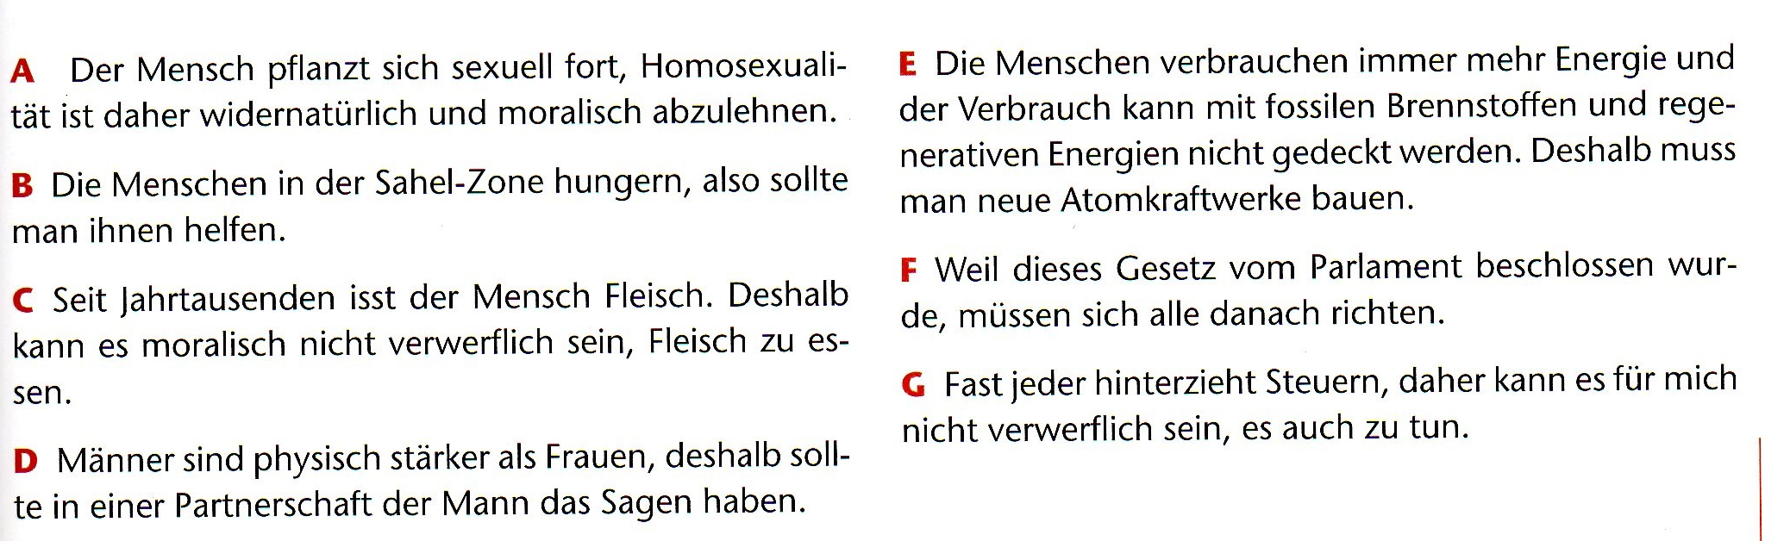
Austausch und Reflexion
- Was verstehst du jetzt besser bezogen auf Argumentationsweisen, die ein Sollen enthalten und/oder sich auf Natur berufen?

